

**八年级上期末数学综合模拟（七）**

**一、单选题**

1．下列各数：，，，（两个1之间依次多一个0），中无理数的个数为（　　）

A．2个 B．3个 C．4个 D．5个

2．满足下列条件时，不是直角三角形的为（    ）

A． B．

C． D．

3．如图，直线，于点*C*，，则的度数为（　　）

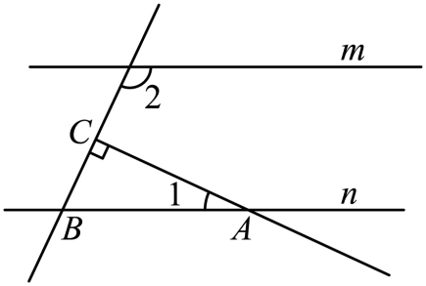

A． B． C． D．

4．甲、乙两人在相同的条件下，各射击10次，经计算：甲射击成绩的平均数是8环，方差是1.1；乙射击成绩的平均数是8环，方差是1.5．下列说法中不一定正确的是（    ）A．甲、乙的总环数相同 B．甲的成绩比乙的成绩稳定

C．乙的成绩比甲的成绩波动大 D．甲、乙成绩的众数相同

5．《九章算术》是中国传统数学中最早记载无理数的著作．书中对开方开不尽的数叫做“面”．例如面积为3的正方形的边长为3“面”，关于3“面”的说法正确的是（　　）

A．它是无限循环小数 B．它是0和1之间的实数

C．它不存在 D．它是1和2之间的实数

6．下列说法：

①有理数和数轴上的点是一一对应的；②无理数是开方开不尽的数；

③负数没有立方根；④的平方根是，用式子表示是；

⑤某数的绝对值，相反数，算术平方根都是它本身，则这个数是，

其中错误的是（　　）A．4个 B．3个 C．2个 D．1个

7．下列图形中，表示一次函数与正比例函数（*m*，*n*为常数，且）的图象不正确的是（　　）

A．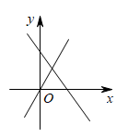B．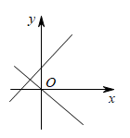C．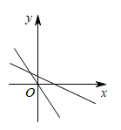 D．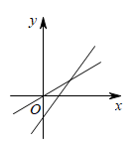

8．某班评选一名优秀学生干部，下表是班长和团支部书记的得分情况：

|  |  |  |
| --- | --- | --- |
|  | 班长 | 团支部书记 |
| 思想表现 | 24 | 26 |
| 学习成绩 | 26 | 24 |
| 工作能力 | 28 | 26 |

假设在评选优秀干部时，思想表现、学习成绩、工作能力这三方面的重要比为3：3：4，通过计算比较，下列结论正确的是（    ）

A．班长应当选 B．团支部书记应当选

C．班长和团支部书记的最后得分相同 D．班长的最后得分比团支部书记多2分

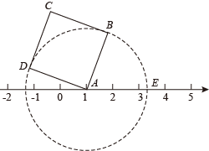9．如图，已知正方形*ABCD*的面积为5，点*A*在数轴上，且表示的数为1．现以点*A*为圆心，以*AB*的长为半径画圆，所得圆和数轴交于点*E*（*E*在*A*的右侧），则点*E*表示的数为（    ）

A．3.2 B．C． D．

10．如图，点*A*，*B*，*C*在一次函数的图象上，它们的横坐标依次为，，，分别过这些点作*x*轴与*y*轴的垂线，则图中阴影部分的面积之和是（　　）

A． B． C． D．

**二、填空题**

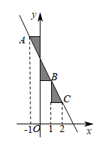11．如图，在中，平分，点*E*在的垂直平分线上，，，则的度数等于______．．

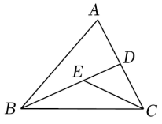

12．如图，以的三边为直角边分别向外作等腰直角三角形．若，则图中阴影部分的面积为______．

13．正方形的边长为8，其面积记为，以为斜边作等腰直角三角形，以该等腰直角三角形的一条直角边为边向外作正方形，其面积记为，…按此规律继续下去，则的值为______．．

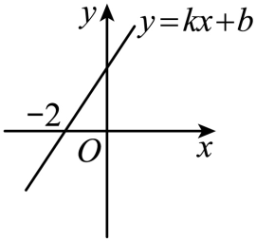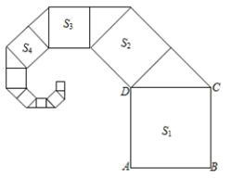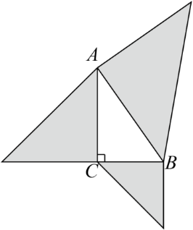

14．如图，一次函数的图象与*x*轴的交点坐标为，则下列说法：

①*y*随*x*的增大而减小；

②；③关于*x*的方程的解为；

④当时，．其中不正确的是______．．（请你将不正确序号填在横线上）

15．如图，在长方形中，，在上存在一点*E*，沿直线把折叠，使点*D*恰好落在边上的点*F*处，若的面积为，那么折痕长为______．．

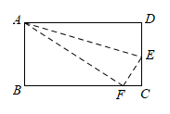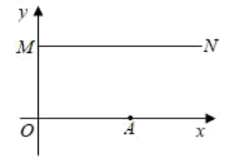

16．如图，在平面直角坐标系中，点*A*的坐标为，点*M*的坐标为，过点*M*作轴，点*P*在射线上，若为等腰三角形，则点*P*的坐标为______．

**三、解答题**

17．计算：．

18．解方程组：．

19．在一条东西走向的河流一侧有一村庄*C*，河边原有两个取水点*A*，*B*，其中，由于某种原因，由*C*到*A*的路现在已经不通，该村为方便村民取水，决定在河边新建一个取水点*D*（*A*、*D*、*B*在同一条直线上），并新修一条路，测得千米，千米，千米．求原来的路线的长．

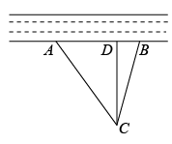

20．（列二元一次方程组求解）《孙子算经》中有一道题，原文是“今有木，不知长短．引绳度之，余绳四尺五寸；屈绳量之，不足一尺，木长几何？”意思是：用一根绳子去量一根长木，绳子还剩余4.5尺；将绳子对折再量长木，长木还剩余1尺，问木长多少尺．

21．如图，在正方形网格中，每个小正方形的边长都为1，点*A*，点*B*在网格中的位置如图所示．

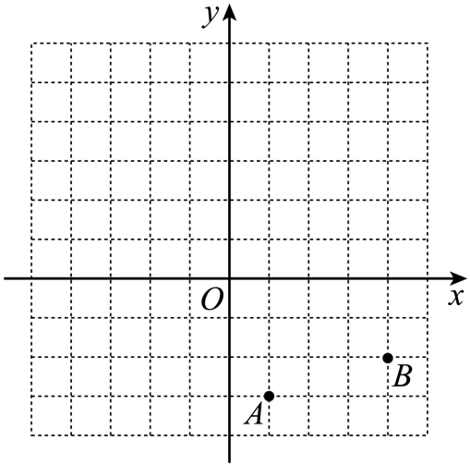

(1)请在方格纸中建立适当的平面直角坐标系，使点*A*、点*B*的坐标分别为、；

(2)点*C*的坐标为，在平面直角坐标系中标出点*C*的位置，连接，，，则点*C*到的距离___________；

(3)在图中画出关于*y*轴对称的图形，并写出各点坐标：（___________），（___________），（___________）；

(4)在*x*轴上找到一点*P*，直接写出当的周长最小时点*P*的坐标：___________．

22．为了推动阳光体育运动的广泛开展，引导学生走向操场，走进大自然，走到阳光下，积极参加体育锻炼，学校准备购买一批运动鞋供学生借用，现从各年级随机抽取了部分学生的鞋号，绘制了统计图①和图②，请根据相关信息，解答下列问题：

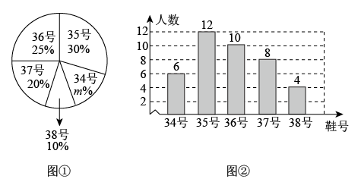

(1)本次接受随机抽样调查的学生人数为___________，图①中*m*的值为___________；

(2)本次调查获取的样本数据的众数___________和中位数___________；

(3)根据样本数据，若学校计划购买240双运动鞋，建议购买34号运动鞋多少双？

23．星期天早晨，冰墩墩和雪容融分别从*A*、*B*两地同时出发，相向而行，途中相遇，冰墩墩到达*B*地后立即以另一速度原路返回，如图是他们两人离*A*地的距离*y*（米）与雪容融行进的时间*x*（分）之间的函数关系图象．

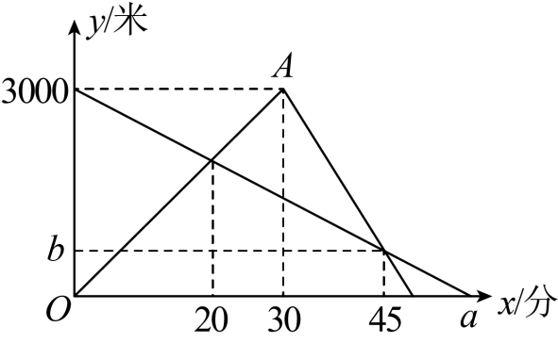

(1)*A*、*B*两地相距___________米；

(2)整个运动过程中两人遇见了___________次；

(3) ___________， ___________；

(4)冰墩墩到达*A*地时，雪容融还需要___________分到达*A*地．

24．如图，点，分别在直线，上，为，之间一点，连接，过点作，交于点，．

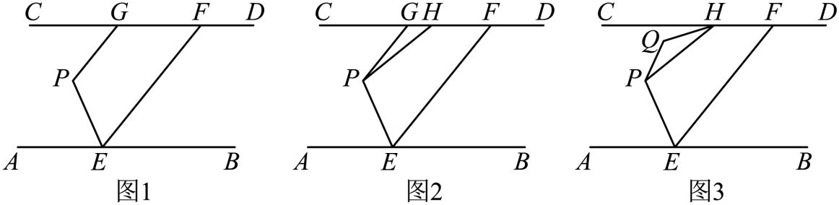

(1)如图1，求证：；

(2)如图2，平分，为线段上一点，连接．

①若，求的度数；

②如图3，平分，交于点．若，直接写出的度数为_________（结果用含的式子表示）．

25．已知，如图1，直线，分别交平面直角坐标系于*A*，两点，直线*CD*：分别交平面直角坐标系于，两点，两直线交于点；

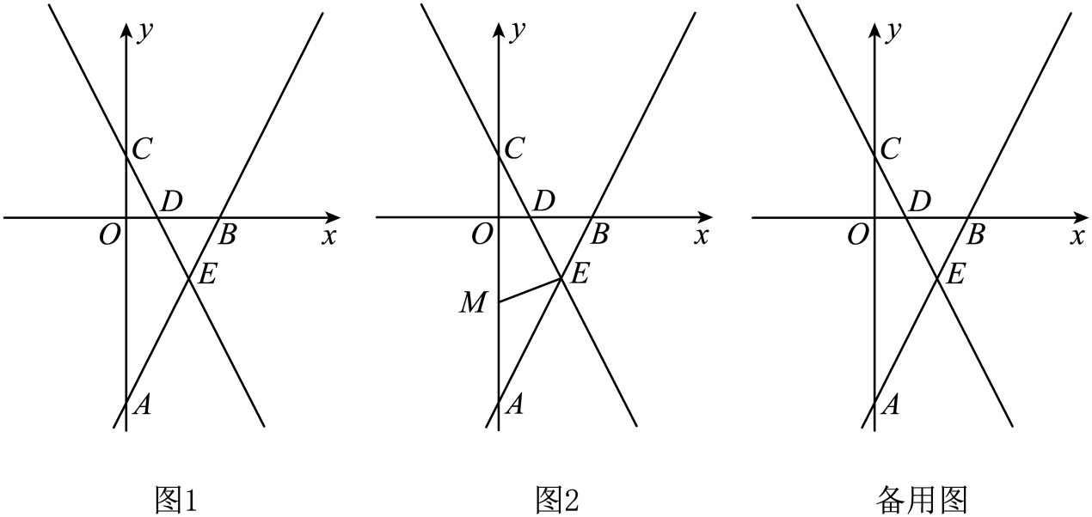

(1)求点的坐标和的值；

(2)如图2，点是轴上一动点，连接，将沿翻折，当*A*点对应点刚好落在轴上时，求所在直线解析式；

(3)在直线上是否存在点，使得，若存在，请求出点坐标，若不存在请说明理由．

**参考答案：**

1．B

【分析】无理数就是无限不循环小数．理解无理数的概念，一定要同时理解有理数的概念，有理数是整数与分数的统称．即有限小数和无限循环小数是有理数，而无限不循环小数是无理数．由此即可判定选择项．

【详解】解：是分数，属于有理数；

，属于有理数；

，，-0.1010010001…（两个1之间依次多一个0），属于无理数；

∴无理数有：，，（两个1之间依次多一个0），共3个，

故选：B．

【点睛】本题考查的是无理数的定义，注意带根号的要开不尽方才是无理数，无限不循环小数为无理数．如*π*，，0.8080080008…（每两个8之间依次多1个0）等形式．

2．C

【分析】依据勾股定理的逆定理、三角形内角和定理以及直角三角形的性质，分别进行讨论，即可得到结论．

【详解】解：A、∵，∴△*ABC*是直角三角形，故本选项不符合题意；

B、∵，∴△*ABC*是直角三角形，故本选项不符合题意；

C、∵，∴，∴△*ABC*不是直角三角形，故本选项符合题意；

D、∵，∴，∴△*ABC*是直角三角形，故本选项不符合题意．

故选：C．

【点睛】本题考查了直角三角形的判定及勾股定理的逆定理，熟练掌握直角三角形的判定及勾股定理的逆定理是解本题的关键．

3．B

【分析】根据垂线的性质可得，进而得出与互余，再根据平行线的性质可得答案．

【详解】解：于点*C*，

，

，

，

，

．

故选：B．

【点睛】本题主要考查平行线的性质，掌握两直线平行，同旁内角互补是解题的关键．

4．D

【分析】根据方差、平均数的意义进行判断，平均数相同则总环数相同，方差越大，波动越大即可求出答案．

【详解】解：∵甲射击成绩的方差是 1.1，乙射击成绩的方差是 1.5，且平均数都是8环，

∴*S甲2*＜*S乙2*，

∴甲射击成绩比乙稳定，

∴乙射击成绩的波动比甲较大，

∵甲、乙射靶 10 次，

∴甲、乙射中的总环数相同，

故A、B、C选项都正确，

但甲、乙射击成绩的众数不一定相同，

故D错误；

故选：D．

【点睛】本题考查了平均数、方差的意义．方差是用来衡量一组数据波动大小的量，方差越大，表明这组数据偏离平均数越大，即波动越大，数据越不稳定；反之，方差越小，表明这组数据分布比较集中，各数据偏离平均数越小，即波动越小，数据越稳定．

5．D

【分析】根据，计算可得，即可判断．

【详解】解：，

，

它是1和2之间的实数，

故选：D．

【点睛】本题考查了无理数的估算，解题的关键是确定出．

6．B

【分析】根据有理数，无理数，绝对值，平方根，立方根，相反数等知识逐项判断即可．

【详解】①有理数和数轴上的点是一一对应的，故①正确；

②无理数是无限不循环小数，故②错误；

③负数也有立方根，故③错误；

④的平方根是，用式子表示是，故④错误；

⑤某数的绝对值，相反数，算术平方根都是它本身，则这个数是，故⑤正确；

综上分析可知，错误的有：②③④共个，

故选：B．

【点睛】本题主要考查了有理数、无理数、绝对值、平方根及立方根，熟练掌握它们的定义等知识，是解答此题的关键．

7．C

【分析】根据“两数相乘，同号得正，异号得负”分两种情况讨论*mn*的符号，然后根据*m*、*n*同正时，同负时，一正一负或一负一正时，利用一次函数的性质进行判断．

【详解】解：①当，*m*，*n*同号，同正时过一、二、三象限，同负时过二、三、四象限，则B正确；

②当时，*m*，*n*异号，则过一、三、四象限或一、二、四象限，则A、D正确．

故选：C．

【点睛】此题主要考查了一次函数的图象性质，要掌握它的性质才能灵活解题．

8．A

【分析】根据加权成绩进行求解，比较大小即可．

【详解】解：班长的成绩：24×0.3+26×0.3+28×0.4=26.2分

团支部书记的成绩：26×0.3+24×0.3+26×0.4=25.4分

∵26.2>25.4

∴班长应当选

故选：A．

【点睛】本题考查加权成绩的计算，加权成绩等于各项成绩乘不同的权重之和，正确地计算能力是解决问题的关键．

9．B

【分析】根据正方形的边长是面积的算术平方根得，结合*A*点所表示的数及*AE*间距离可得点*E*所表示的数．

【详解】解：∵正方形*ABCD*的面积为5，且，

∴，

∵点*A*表示的数是1，且点*E*在点*A*的右侧，

∴点*E*表示的数为．

故选：B．

【点睛】本题主要考查实数与数轴及两点间距离，根据两点间距离及点的位置判断出点所表示的数是关键．

10．A

【分析】设直线与*y*轴交于点*D*，轴于点*E*，利用一次函数图象上点的坐标特征可得出点*A*，*D*的坐标，进而可得出、的长，利用三角形的面积计算公式可求出的面积，同理可得出另外两个小三角形的面积均为，再将三个小三角形的面积相加即可求出结论．

【详解】设直线与*y*轴交于点*D*，轴于点*E*，如图所示．

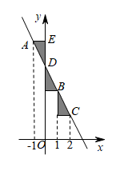

当时，，

∴点*D*的坐标为；

当时，，

∴点*A*的坐标为，

∴点*E*的坐标为，，

∴，

∴．

同理，可求出另两个三角形的面积均为（阴影部分组成的小三角形），

∴阴影部分面积之和为：．

故选：A．

【点睛】本题考查了几何问题(一次函数的实际应用)及三角形的面积，利用一次函数图象上点的坐标特征及三角形的面积公式，求出每个小三角形的面积是解题的关键．

11．/40度

【分析】由平分，得到，，点*E*在的垂直平分线上，求得，即可求得

【详解】∵在中，平分，，

∴，，

∴，

∵点*E*在的垂直平分线上，

∴

∴，

∴，

故答案为：

【点睛】本题考查的是线段垂直平分线的性质、与角平分线有关的三角形内角和问题，掌握线段的垂直平分线上的点到线段的两个端点的距离相等是解决问题的关键．

12．7

【分析】先用直角三角形的边长表示出阴影部分的面积，再根据勾股定理可得：，进而可将阴影部分的面积求出．

【详解】解：，

，

，

，

故答案是：7．

【点睛】本题考查了勾股定理的知识，要求能够运用勾股定理证明三个等腰直角三角形的面积之间的关系．

13．

【分析】根据等腰直角三角形的性质可得，从而得到，同理可得，，……，由此发现规律，即可求解．

【详解】如图，

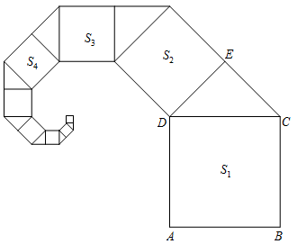

∵正方形的边长为，是等腰直角三角形，

∴，

∴，

∴，

同理，

，

……，

由此发现，，

∴．

故答案为：

【点睛】本题考查了勾股定理、等腰直角三角形的性质、正方形的性质以及规律型，熟练掌握勾股定理，找出规律是解题的关键．

14．①④/④①

【分析】根据一次函数的性质，一次函数与一元一次方程的关系对个小题分析判断即可得解．

【详解】解：由图可知：

①*y*随*x*的增大而增大，故错误；

②，故正确；

③关于*x*的方程的解为，故正确；

④当时，，故错误；

故答案为：①④；

【点睛】本题主要考查了一次函数的性质，一次函数与一元一次方程、一元一次不等式的关系，利用数形结合是求解的关键．

15．

【分析】由面积法可求的长，由勾股定理可求的长，即可求的长，由勾股定理可求的长，即可求解．

【详解】解：四边形是长方形，

，，

，

，

在中，，

沿直线把折叠，使点恰好落在边上的点处，

，，

，

，

在中，，

，

，

，

即折叠的的面积为．

【点睛】本题考查了翻折变换，勾股定理，三角形的面积公式，求出的长是本题的关键．

16．或或

【分析】分三种情况：①，②，③，分别画图，根据等腰三角形的性质和两点的距离公式，即可求解．

【详解】设点*P*的坐标为，分三种情况：

①，

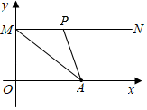

∵点*A*的坐标为，点*M*的坐标为，

∴， ，

∵，

∴，

解得：，

∴点*P*的坐标为；

②，

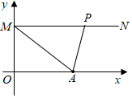

∵点*A*的坐标为，点*M*的坐标为，

∴， ，

∵，

∴

∴点*P*的坐标为；

③，

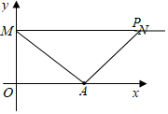

∵点*A*的坐标为，点*M*的坐标为，

∴ ，

∵，

∴

解得：，（舍去），

∴点*P*的坐标为；

综上①②③所述：点*P*的坐标为或或．

故答案为：或或．

【点睛】本题考查了等腰三角形的性质和坐标与图形的性质，熟练掌握坐标与图形特征，利用坐标特征和勾股定理求线段的长是解题的关键．

17．

【分析】首先化简二次根式，利用平方差公式计算，再利用二次根式的乘除运算法则得出即可．

【详解】解：

【点睛】此题主要考查了二次根式的混合运算，正确掌握运算法则是解题关键．

18．

【分析】利用加减消元法求解即可．

【详解】解：整理得：，

，得，

解得：，

把代入①，得，

解得：，

所以方程组的解是．

【点睛】本题考查了解二元一次方程组，能把二元一次方程组转化成一元一次方程是解此题的关键．

19．千米

【分析】先利用勾股定理的逆定理证明，得出，再利用勾股定理列出方程，解方程即可求出的长度．

【详解】解：∵千米，千米，千米，即，

∴，

∴是直角三角形，且，

∴，

∴，

设，

∴，

∴，即，

解得：，

答：原来的路线的长为千米．

【点睛】本题考查了与图形有关的问题(一元二次方程的应用)、勾股定理及其逆定理的应用，掌握勾股定理及其逆定理是解决问题的关键．

20．6.5尺

【分析】本题的等量关系是：绳长-木长；木长绳长，据此可列方程组求解．

【详解】解：设绳长*x*尺，长木为*y*尺，

依题意得：，

解得，

答：长木长6.5尺．

【点睛】本题考查了二元一次方程组的应用，古代问题中经常有二元一次方程组问题，关键是弄清题意，找准等量关系，列对方程组，求准解．

21．(1)见解析

(2)

(3)，，

(4)

【分析】（1）根据，两点坐标确定平面直角坐标系即可；

（2）求出的面积和的长，再求出边上的高可得结果；

（3）根据点的位置写出坐标即可；

（4）作点关于轴的对称点，连接交轴于点，此时的面积最小，再求出的解析式，求出与*x*轴的交点即可．

【详解】（1）解：如图，平面直角坐标系如图所示；

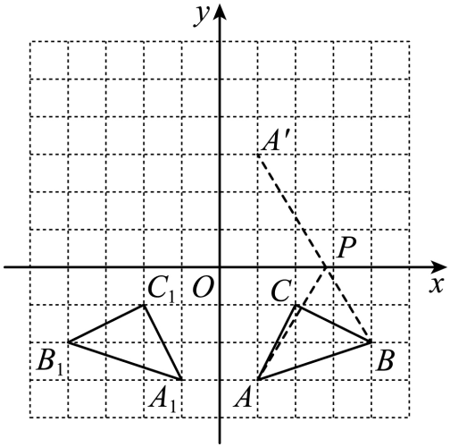

（2）如图，即为所求，

，，

点*C*到的距离为：；

（3）如图所示，，，；

（4）如图所示，点*P*即为所求，此时周长的最小，

，，

设直线的解析式为，

则，解得：，

则直线的解析式为，

令，则，

点*P*的坐标为．

【点睛】本题考查作图轴对称变换，勾股定理轴对称最短问题，一次函数等知识，解题的关键是熟练掌握轴对称变换的性质，属于中考常考题型．

22．(1)40；15

(2)35，36

(3)36

【分析】（1）根据条形统计图求出总人数即可；由扇形统计图以及单位1，求出*m*的值即可；

（2）找出出现次数最多的即为众数，将数据按照从小到大顺序排列，求出中位数即可；

（3）根据题意列出算式，计算即可得到结果．

【详解】（1）解：本次接受随机抽样调查的学生人数为，

图①中*m*的值为；

故答案为：40；15；

（2）∵在这组样本数据中，35出现了12次，出现次数最多，

∴这组样本数据的众数为35；

∵将这组样本数据从小到大得顺序排列，其中处于中间的两个数都为36，

∴中位数为；

（3）∵在40名学生中，鞋号为34的学生人数比例为，

∴由样本数据，估计学校各年级中学生鞋号为34的人数比例约为，

则计划购买240双运动鞋，有双为34号．

【点睛】此题考查了条形统计图，扇形统计图，以及用样本估计总体，弄清题意是解本题的关键．

23．(1)3000

(2)2

(3)60，750

(4)10

【分析】（1）根据题意可知*A*，*B*两地的距离为3000米；

（2）根据图像可以判断两人相遇的次数；

（3）先求出冰墩墩从*A*地到*B*地的速度，再求出雪容融的速度，从而计算*a*，*b*的值；

（4）求出冰墩墩返回*B*地的时间，再用即可．

【详解】（1）解：由图象可得，

*A*、*B*两地相距3000米，

故答案为：3000；

（2）由图象可得，整个运动过程中两人遇见了两次；

故答案为：2；

（3）冰墩墩从*A*地到*B*地时的速度为：（米/分），

雪容融的速度为：（米/分），

，

；

故答案为：60，750；

（4）冰墩墩从*B*地返回*A*地时的速度为：

（米/分），

冰墩墩从*B*地返回*A*地所用时间为：

分，

分，

雪容融还需要10分钟到达*A*地，

故答案为：10．

【点睛】本题考查了一次函数的应用，解决本题的关键是读懂函数图像，获取相关信息，熟练掌握行程问题的数量关系．

24．(1)见解析

(2)①；②

【分析】（1）根据平行线的判定与性质求解即可；

（2）①根据角平分线的定义得到，设，结合三角形外角和内角和性质求解即可；

②延长交于点*G*，根据平行线的性质得到，，利用三角形内角和定理和外角性质推出，再结合角平分线的定义得到，进而推出，再变形即可．

【详解】（1）解：证明：，

，

，

，

；

（2）①平分，

，

设，则，

由（1）知，

，

，

，

，

，

；

②依题意，延长交于点，如图所示，

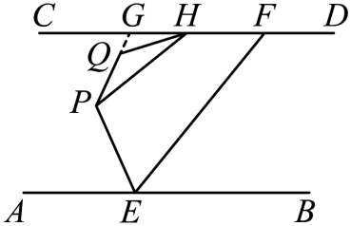

则，

，

，，

由（2）知，

，

，

，

平分，

，

，

，

，

，

，

，

．

【点睛】此题考查了平行线的判定与性质，熟记平行线的判定定理与性质定理是解题的关键．

25．(1)，

(2)

(3)存在，或

【分析】（1）将点的坐标代入到，求出点坐标，再将坐标代入中，求即可；

（2）根据翻折，对应边相等，设*A*点的对应点为，利用，求出点的坐标，设，利用，求出点的坐标，利用待定系数法即可求出所在直线解析式；

（3）假设存在，分在点上方和下方，两种情况讨论，过点作，则：为等腰直角三角形，设，根据等腰直角三角形两腰相等和勾股定理求出点，进而求出直线的解析式，根据为直线和直线的交点，联立解析式，解方程组即可得解．

【详解】（1）解：直线经过点，

∴，

解得：，

∴，

∵直线也经过点，

∴，

解得：；

∴直线：；

（2）解：直线分别交坐标轴于两点，

∴，

直线分别交坐标轴于两点，

∴；

将沿翻折后，设*A*点的对应点刚好落在轴上的点，如图所示：

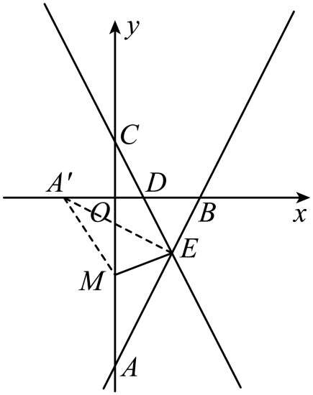

连接，则：，

设：

∵

∴，

∴，

解得：（不合题意，舍掉）或，

∴，

∵，

∴，

解得：，

∴，

设，

则：，解得：，

∴；

（3）存在，

①当在点上面时，如图，过点作，

则：为等腰直角三角形，

∴，

设，

∵，

∴，，，

∴，即：，

∴，

∴，

∴，

解得：或（不合题意，舍掉），

∴，

∴，

设直线，

则：，解得：，

∴，

∴点是直线和直线的交点，

∴，解得：，

∴．

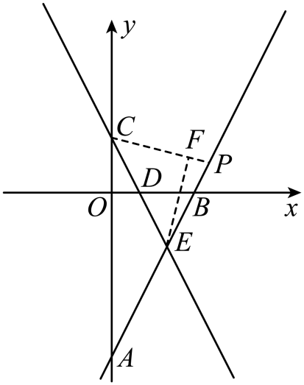

②当在点下方时：如图，过点作，设

同法可证：，

设直线，

则：，解得：，

∴，

∴点是直线和直线的交点，

∴，解得：，

∴．

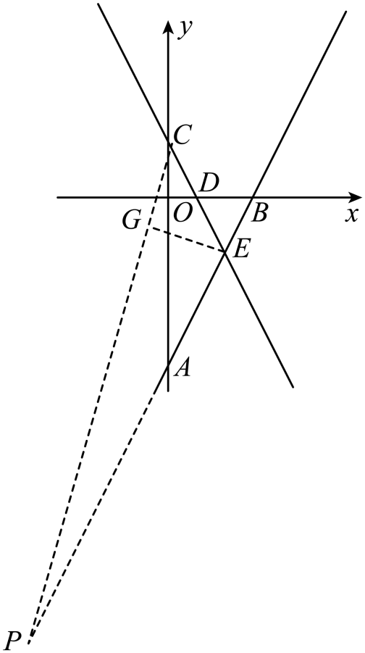

综上：存在或时，．

【点睛】本题考查一次函数与几何的综合应用．利用待定系数法，正确求出一次函数的解析式，以及数形结合的思想进行求解是解题的关键．